LECTOR DE FACTURAS

INTRODUCCION
La finalidad de la aplicación es recibir facturas en un mail, extraer sus datos utilizando una red neuronal y guardarlos en una base SQL.
Para lograr esto es necesario entrenar un modelo de machine learning por cada formato de factura, por lo que se creó una interfaz en donde el usuario puede seleccionar los campos a extraer y crear el set de entrenamiento.

INSTALACION

- Si no está instalado, instalar Python 3.11.7 y Node JS 20.10.0.
- Extraer el archivo rar “nodum_facturas”.
- Configurar las variables de entorno de la carpeta “backend”. En la variable MAIL se tendrá que indicar cuál es la dirección de Gmail que recibirá las facturas en pdf. Luego, en la variable APP_PASSWORD hay que poner una contraseña de aplicación, que se obtiene mediante la configuración de google. Si no se puede obtener esa contraseña, verificar que este activada la verificación en dos pasos.
- En la misma carpeta, ejecutar el archivo “install.bat” que instala las librerías de Python necesarias.
- Volver una carpeta hacia atrás, y entrar en la carpeta “react”. Allí ejecutar el archivo “install.bat” para instalar las librerías necesarias de la interfaz. También, configurar la variable de entorno VITE_REACT_API_URL para determinar la dirección de la api, en el caso de que no esté en un entorno local.
- Luego, en la carpeta extraída inicialmente, se puede ejecutar el servidor y la interfaz con el archivo “INICIAR.bat”. Con el archivo “INICIAR_MAIL.bat” se ejecuta el listener del mail y el archivo “INICIAR.bat”.

1 - NUEVOS FORMATOS Y ENTRENAMIENTO
Para dar comienzo al flujo de este programa, hay que crear los distintos formatos de factura. Es importante que las facturas que se usen para entrenar a cada modelo sean variadas y la mayor cantidad posible, para lograr una mejor efectividad.

  - Lo primero que hay que hacer es nombrar el nuevo formato de factura y seleccionar los documentos (PDF) con los que se va a entrenar el modelo.

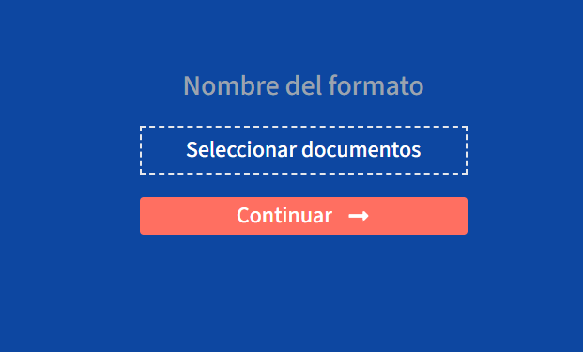

  - Controles y herramientas:
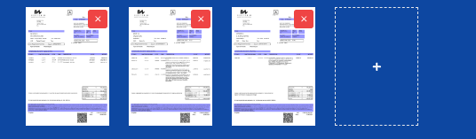
- Con los botones rojos se pueden eliminar los documentos no deseados (arrepentimiento u equivocación en el paso 1.1).
- Se puede cambiar el orden al mantener apretado un documento y arrastrarlo hacia los lados.
- Al tocar un documento se salta a ese automáticamente (sin usar las flechas).
- Con el último rectángulo que contiene un signo “+” se pueden agregar otros documentos.

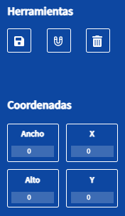
Herramientas:
- La primera herramienta guarda los cambios hasta el momento, sin entrenar al modelo.
- El imán: si se intenta crear un rectángulo muy cerca de otro, el nuevo se pega automáticamente. Se puede activar o desactivar.
- El tacho sirve para borrar un campo.

Coordenadas:
Útiles si se quieren ajustar las medidas de un rectángulo, para tener más precisión.

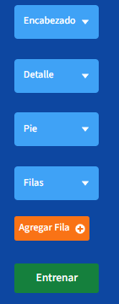
  - Encabezado, detalle y pie:
Las secciones celestes son desplegables y muestran los distintos campos de la factura que luego serán extraídos. No son obligatorios, sin embargo, es necesario seleccionar las filas y el detalle correspondiente para el entrenamiento del modelo.
Con el botón de “Agregar Fila” se agregan las filas a seleccionar para ese documento, en el caso de no tener filas agregadas, no se mostrará la sección filas

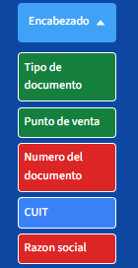

Si un campo esta en verde significa que ya está completado, de lo contrario aparecerá en rojo y si esta en azul es porque es el campo seleccionado actualmente.
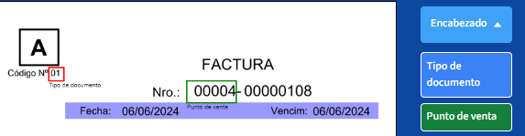
Si un campo está seleccionado y ya fue creado en el documento, aparecerá en rojo:

Con las flechas grises se va pasando de documento.

  - ENTRENAMIENTO:

El primer paso para el entrenamiento es determinar en qué región del documento están las filas, para que el modelo haga mejores predicciones. El campo es “Sector de filas” y se encuentra a lo último de la sección “Encabezado”. Las filas deben tener el mismo ancho que el sector de filas.

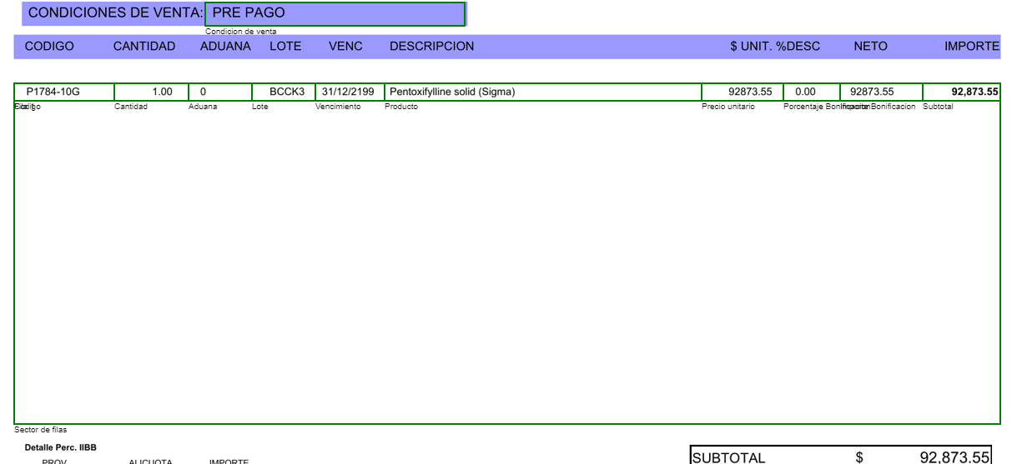

Para lograr una mayor rapidez y eficacia en la red neuronal, es necesario tener precisión en las coordenadas de las filas. Por ejemplo, si hay dos filas del mismo alto, colocarles el mismo ancho, alto y x. Para facilitar esto, se puede hacer CTRL + C para copiar un campo y al seleccionar otro y apretar CTRL + V se pegará en el documento.
Además, si o si las columnas del detalle tienen que ser indicadas en la primera fila, al principio de la misma, y deben estar pegadas entre sí.
Aclaración: Todas las imágenes de los documentos cargados deben tener como mínimo una fila para que el entrenamiento se lleve a cabo.

Ejemplo mal entrenamiento:
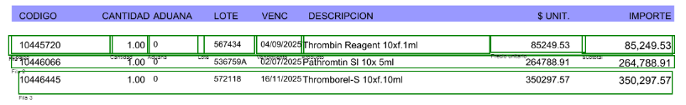

Ejemplo buen entrenamiento:
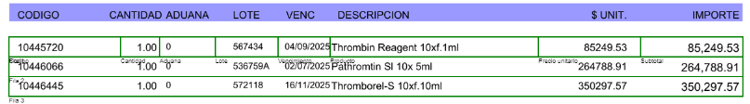

Al apretar el botón de entrenar luego de seleccionar los campos fijos, las filas y el detalle,
aparecerá esta pantalla de carga:
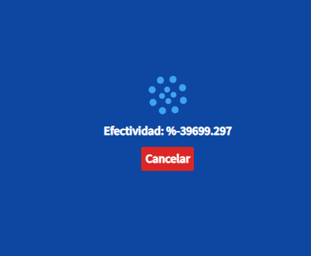
La efectividad empezará siendo un numero negativo y al cabo de unos minutos llegará al 100%. Si no llega al objetivo y se cancela el entrenamiento, los datos y los documentos quedaran guardados para su posterior entrenamiento.

2 - TEST
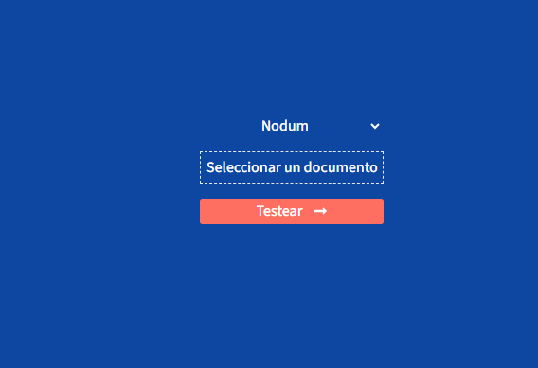
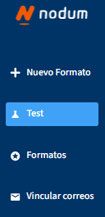
Se podrán testear los modelos creados en la sección de “Test”:

Para probar el funcionamiento de un modelo, hay que elegir el mismo en el desplegable del formulario, seleccionar un documento y accionar el botón “Testear”:
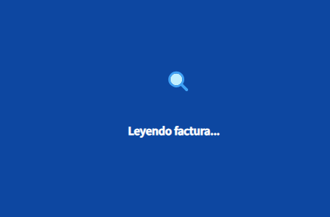

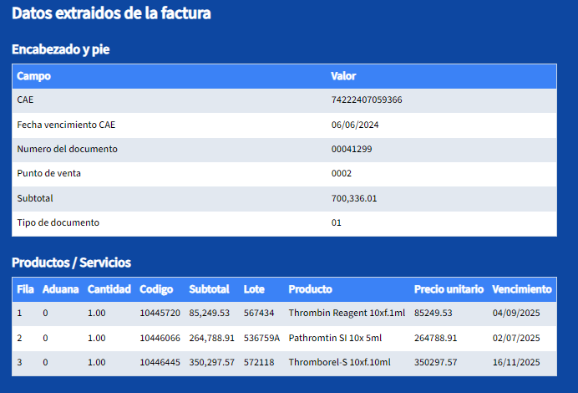
Van a aparecer todos los datos extraídos de los campos que fueron previamente seleccionados.

3 - EDICIÓN Y FORMATOS CREADOS
Los formatos creados se guardarán en la sección de formatos:
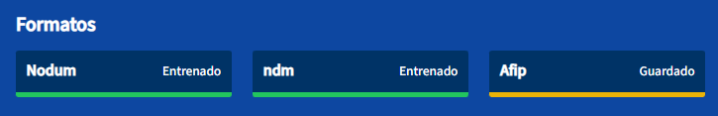
El color verde indica que el formato ya fue entrenado y el naranja que solo fueron guardados sus datos. Al tocar en algún formato, se llegará a la pantalla de entrenamiento en donde se pueden agregar o modificar campos para guardar o para volver a entrenar (Si no se concreta este nuevo entrenamiento, se usará el modelo anterior pero los nuevos datos se guardarán).

4 – VINCULAR CORREOS CON FORMATOS
En la sección de “Vincular Correos” se podrán asociar los distintos emails con los formatos creados. Luego, cuando se reciban los mails con las facturas, estas serán procesadas según el formato al que está asociado el email.

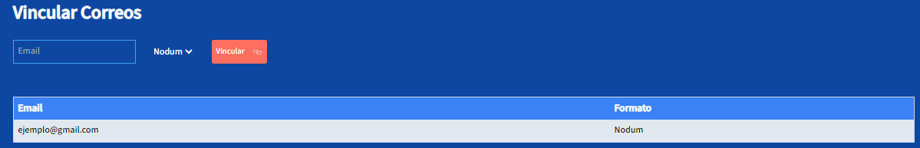

Primero se escribe el email a asociar y luego se selecciona algún formato creado. Al accionar “Vincular” aparecerá en la tabla de abajo con los mails ya creados anteriormente. Si se quiere cambiar el formato a un mail ya creado, se vuelve a escribir y se selecciona el nuevo modelo.

